Gøy på GØY-cup.

Fredag kveld reiste 13 topp motiverte fotballspillere og litt flere supportere fra Hedalen/Begnadalen til Skien for å delta på Gøy cup.
Gøy cup er en fotballcup for aldersbestemte lag der det spilles kamper på lørdag og søndag. Hedalen/Begnadalen stilte lag i G10 og G11-års klassen.
G11 hadde litt få spillere, men med god hjelp fra G10-klassen så var det ikke noe problem å stille lag. Alle spillerne var topp motiverte, og ingen hadde noe i mot å få mye spilletid.
I gøy cup så møter man god motstand med lag som Herkules, Gulset, Skidar med flere. Flere spillere var nervøse for å møte Herkules, for «de hadde gode lag de».
Lørdag så spilte lagene 3 kamper hver.
Her ble det to tap for G10 laget, og så vant de en kamp. Det var kampen mot Herkules. Da var det mange fornøyde gutter som kunne reise for å bade.
Søndag møtte G10 tre andre sterke Herkules-lag. Her ble det mange spennende dueller og gutta ytte sterk motstand, men det ble to tap og en uavgjort i en uhyre spennende siste-kamp.
G11 møtte tre sterke lag fra Gulset og Urædd på lørdag. Det ble jevne kamper, men dessverre så vippet det ikke i vår favør på noen av kampene og det ble tre tap.
Søndag møtte G11-guttene Gulset og to Herkules lag. Men nå hadde våre gutter våknet og blitt vant til å spille på kunst-gressbane. Så også denne dagen ble det tre spennende kamper. MEN nå ble det tre seiere. Vi fikk bevist at Herkules overhodet ikke var uslåelige!
En slik cup er mye fotball, men også veldig mye sosialt. Vi rakk i tillegg til all fotballen også å bade i det flotte badeanlegget som Skien har, mange fikk her prøve seg både i sklier, 1, 5 og 7-meters stup og i bølgebassenget.. Og på kvelden klarte vi å skape skikkelig kaos på Peppes pizza da vi 3-doblet kundemassen på et lite øyeblikk.
Til alle spillere, trenere, foreldre og andre supportere som var med: Tusen takk for en flott tur. Og så ønsker vi en riktig God Bedring til Mikkel som var uheldig, falt og brakk armen.
Leikny
Her følger noen bilder fra cupen.
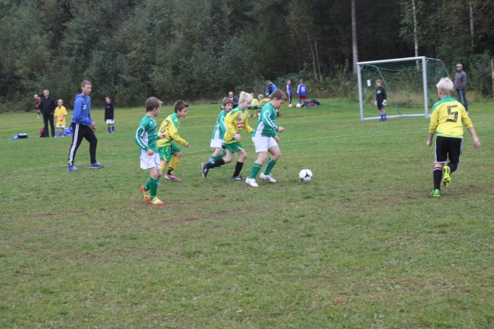
Her er G10 med Ole Terje i spissen i et flott angrep mot Herkules
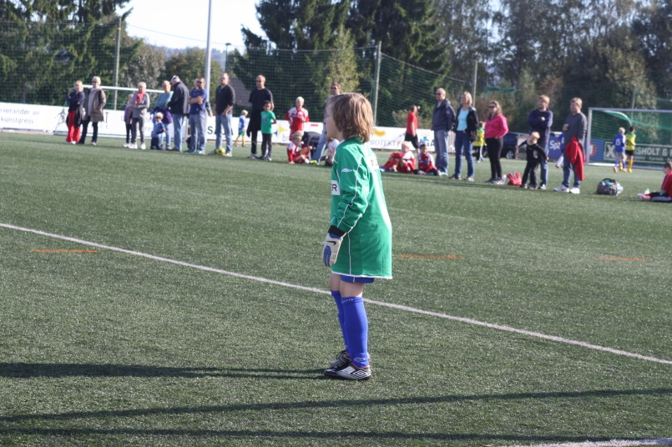
Keeper Mikkel følger spent med på resten av laget som er i angrep.

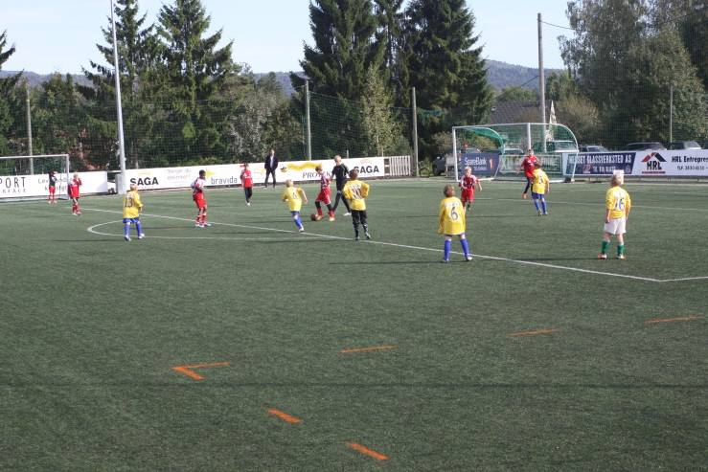
G11 laget i gule drakter i forsvarer seg mot Gulset.

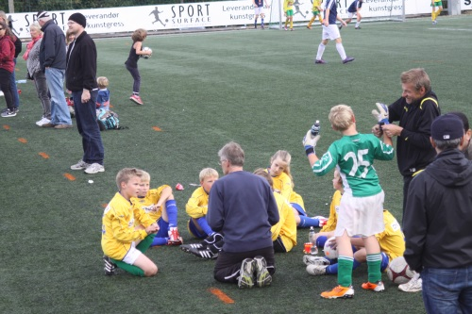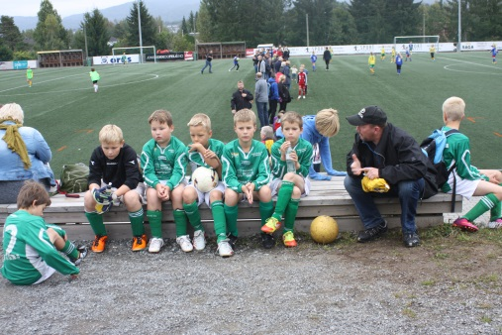
Pep-talk

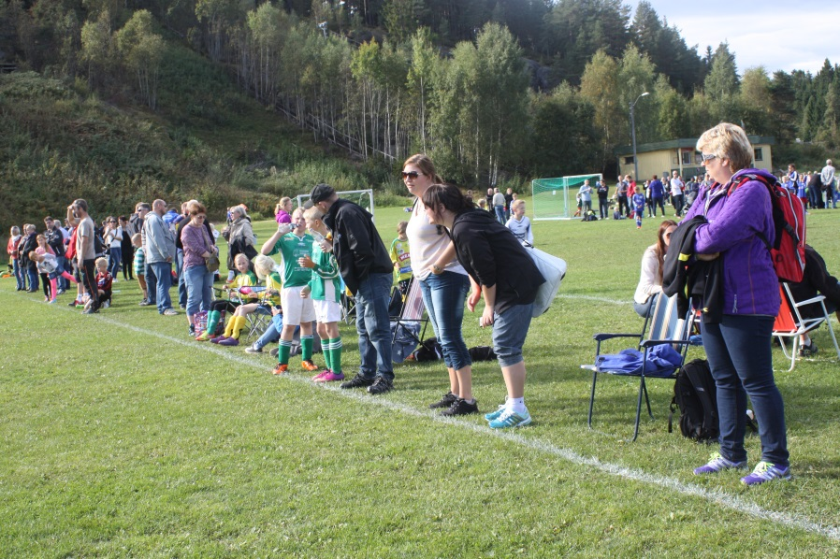
Supporterne på sidelinjen er også viktige.

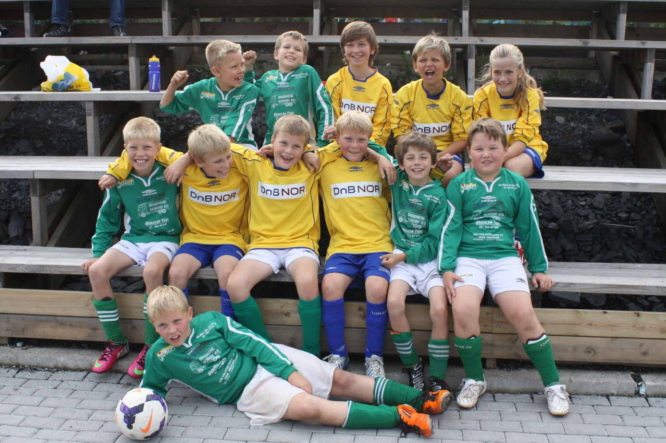
Lagene: Wegger Kristoffer, Hidde, Martin, Ådne, Loes (utlånt fra J12), Anders, Tobias, Markus, Magnus, Simon, Ole Terje og Iver. Mikkel var ikke tilstede da bildet ble tatt.
Flere av spillerne spilte på begge lagene.

